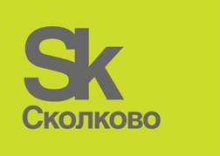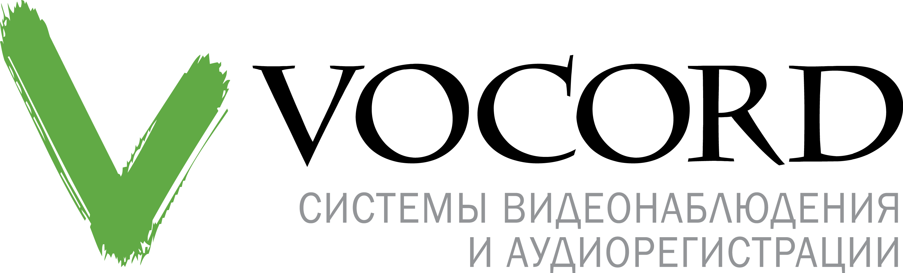

**Пресс-релиз**

*Москва, 16.01.2018*

**Сколковские компании объединили технологии для создания уникальной биометрической системы управления рабочим временем**

**Резиденты IТ кластера Фонда «Сколково» компании Вокорд (один из ведущих разработчиков и производителей интеллектуальных систем видеонаблюдения, биометрической идентификации и компьютерного зрения) и timebook (один из ведущих разработчиков систем управления рабочим временем) представляют интегрированную систему учета рабочего времени с биометрическим распознаванием лиц.**

Совместное решение компаний Вокорд и timebook обеспечивает достоверную и точную фиксацию рабочего времени персонала и при этом исключает возможность фальсификаций со стороны недобросовестных сотрудников. Решение используется для автоматизации табельного учета и управления рабочим временем собственного и внешнего (Outsourcing) персонала заказчиков, расчета размера выплат при почасовой оплате внешним подрядчикам, выявления нарушений трудовой дисциплины.

Особенностью системы является возможность ведения нескольких категорий персонала и сотрудников с различными уровнями доступа. Так, входящее в состав решения ПО timebook позволяет отдельно учитывать штатных сотрудников, персонал на аутсорсинге, мерчандайзеров и промоутеров. Кроме того, решение интегрируется с системами контроля доступа в помещения.

Решение базируется на разработанной timebook платформе. В ее состав входят полуавтоматическая система планирования персонала, считыватель со встроенной камерой и ПО автоматизированного расчета табелей рабочего времени с последующей передачей в 1С или SAP. Изображение с камеры передается на облачный сервер, где с помощью алгоритма распознавания лиц Вокорд происходит верификация предъявителя карты: если человек пытается пройти по чужой карте, доступ блокируется и автоматически уведомляется работодатель. При этом точность биометрической верификации по лицу превышает 99 процентов.

Решение доступно и уже внедрено компанией timebook в крупных торговых сетях федерального и регионального уровней. В частности, им уже пользуются торговые сети SPAR, М.Видео, АШАН, ЛЕНТА, Гулливер, Байрам и другие.

**Павел Конозаков, генеральный директор компании timebook:** *«Мы и наши клиенты  убедились, что использование верификации сотрудников по лицу существенно расширяет функциональные возможностей систем учета рабочего времени и повышает общий уровень безопасности. Особенно на таких крупных и сложных с точки зрения организации работы персонала объектах, как сети розничной торговли. Сотрудничество с компанией Вокорд позволяет нам предложить заказчикам лучшее решение в данной области».*

**Алексей Кадейшвили, технический директор компании Вокорд:** *«Сотрудничество с компанией timebook позволило предложить рынку надежное и полностью готовое к использованию «коробочное» решение, которое легко интегрируется в ERP систему заказчика. Такие системы востребованы рынком, поскольку дают результат уже на первом этапе – обеспечивают оптимизацию расходов на ФОТ, позволяют точно рассчитывать затраты на внештатных сотрудников и сводят к минимуму риски противоправных действий и злоупотреблений».*

**Екатерина Рыжкова, проектный менеджер по направлению «Ритейл» IТ кластера Фонда «Сколково»:** *«Такая успешная синергия решений резидентов «Сколково» - один из ярких примеров работающей экосистемы Инновационного центра. Совместный продукт компаний уникален, поможет с минимальными затратами провести оптимизацию фонда оплаты труда и навести порядок в управлении персоналом».*

**Справочная информация**

**Компания timebook** – российский разработчик систем управления рабочим временем. Основана в 2012 году. В настоящий момент timebook представляет собой систему полного цикла для выполнения задач автоматизации табельного учета и управления услугами подрядных организаций, начиная с планирования персона, его физического учета и заканчивая разнообразной отчетностью, включая автоматизированные табели рабочего времени. Компания timebook является резидентом фонда «Сколково» с 2015 года. Система timebook внедрена в 2000 магазинов, 150 000 сотрудников заказчиков фиксируют свой рабочий день на оборудовании timebook с фотофиксацией.

**Компания Вокорд**, российский разработчик и производитель профессиональных систем видеонаблюдения и биометрической идентификации на основе технологий искусственного интеллекта, основана в 1999 году. Вокорд является признанным мировым лидером в области распознавания лиц, занимая первые места в авторитетных мировых рейтингах. В портфеле решений компании: системы распознавания лиц, интеллектуального видеонаблюдения, фото- и видеофиксации нарушений ПДД и аналитики транспортных потоков, и аудиорегистрации, на основе которых успешно реализуются сложные территориально-распределенные проекты. Системы VOCORD внедрены более чем в 2000 проектах коммерческих и государственных организаций и более чем в 70 проектах класса «Безопасный город» в России и за рубежом. Компания активно ведет новые технологические разработки в области видеоанализа: машинное зрение, распознавание образов, анализ видеопотоков, ситуационная видеоаналитика и другие. Вокорд – резидент фонда «Сколково», портфельная компания фондов «С-Групп Венчурс» и «Лидер-инновации», созданных с участием капитала РВК, участник профессиональной ассоциации ONVIF и Русского биометрического общества. Производство компании сертифицировано по стандарту ISO 9001:2008. Решения VOCORD распространяются через партнерскую сеть в России и за рубежом.

**Контакты для СМИ:**

**Татьяна Авдеева**

PR-менеджер компании Вокорд

Тел. раб: +7 (495) 787-26-26 доб.227

Тел. моб: +7 (926) 347-10-89

E-mail: [tatyana.avdeeva@vocord.ru](mailto:tatyana.avdeeva@vocord.ru)

E-mail: [pr@vocord.ru](mailto:pr@vocord.ru)

**Фонд «Сколково»** – некоммерческая организация, созданная по инициативе президента РФ в сентябре 2010 года. Цель Фонда - создание экосистемы, благоприятной для развития предпринимательства и исследований в областях: энергоэффективность и энергосбережение, ядерные, космические, биомедицинские, стратегические компьютерные технологии и программное обеспечение. На Фонд возложены функции управления Инновационным центром «Сколково», деятельность которого регулируется специальным законом, предоставляющим особые экономические условия стартапам, прошедшим специальную внешнюю технологическую экспертизу (сейчас их более 1800). Суммарная выручка компаний-участников «Сколково» за период 2011–2016 гг. превысила 147 млрд рублей. В них создано более 27 тысяч рабочих мест, запатентовано более 1200 разработок и технологических решений. Важной частью экосистемы «Сколково» является исследовательский университет – Сколковский институт науки и технологий (Сколтех), созданный и функционирующий при поддержке Массачусетского технологического института. К 2020 году в «Сколково» будет построено более 2 млн квадратных метров производственных, офисных и жилых помещений, в Инновационном центре будут работать не менее 35000 человек. Сайт: [www.sk.ru](http://www.sk.ru)

**Telegram** **-** [**http://t.me/oi_press**](http://t.me/oi_press)

**Контакты для СМИ:**

**Александра Барщевская**

Фонд «Сколково»

Пресс-секретарь

Тел.: +7 (495) 956 00 33, доб./ext. 2657

E-mail: [ab@sk.ru](mailto:ab@sk.ru)